Buổi 11 – học PHP

--

PHP -> chỉ chạy trên server, khôgn chạy trên máy client.

Tải xampp để giải lập web server (dùng bản 7.2 hoặc 5.6)

* Chạy xampp control
* https: dùng port 443
* Tạo thư mục website trong thư mục htdocs
* Chạy bằng visual code => file -> Open folder -> chọn thư mục project

--

Cú pháp của PHP  
<?PHP

Code

?>

---

Biến local ;

biến global

* $_GET[“hoten”] => Lấy trên đường dẫn (localhost/banhang/index.php?hoten=”teonguyen”/

Toán tử số học

Toán tử logic or, and

Toán tử so sánh

== ; != …

Emty(); -> Kiểm tra là trống hay không trống

Isset() -> kiểm tra tồn tại hay không

---

Câu lệnh

If()

Swith case

While

For

For each

Lệnh Try Catch

Lệnh exit () -> Dừng lại; die(“câu lệnh xuất ra sau khi dừng lại”);

---

**Local host PHP MyAdmin**

<http://localhost/phpmyadmin/>

làm việc với file tĩnh chưa có CSDL trước

tạo CSDL

* Click vào new -> đặt tên -> bảng mã utf8_unicode_ci

Kết nối DB

Thư viện Bootstrap

Bs3-panel primary (tạo panel)

Bs3- form (tạo form) 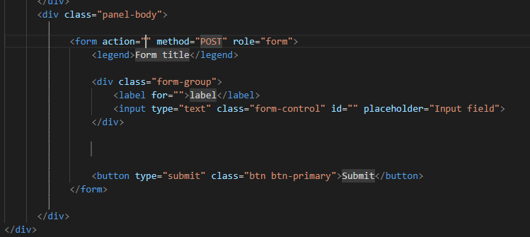

Action: đường dẫn để submit cái form. Để trống -> file hiện tại

Method: post push get(đẩy thẳng lên đường dẫn), delete(xóa)

Cấu trúc insert dữ liệu

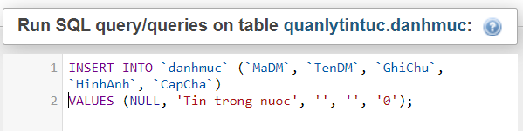

Update

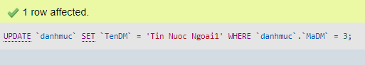

Delete

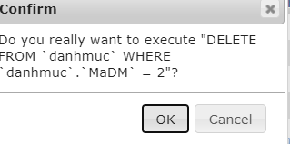

---

Cấu trúc SELECT

* Lấy cái gì
* Từ đâu?
* Như nào (where)

Decimal -> trước vào sau dấu phải Decimal (11, 9)…

--

Database

Những dữ liệu của 1phần mềm cần lưu lại (tập hợp những cái bản có quan hệ hoặc k với hông)

Dạng chuẩn:

* Từ 1 cột lấy dc tất cả thông tin còn lại (khóa chính)

Quan hệ nhiều-nhiều -> biến thành 2 quan hệ một-nhiều

Tạo tiền tố cho bảng -> để chuyển thêm database

* **Check all -> ADD PREFIX To Table**
* **Sau đó copy all table ra với prefix khác**
  + **Check all**
  + **Copy all table with prefix -> nhập prefix mới -> continue**

**Export database**

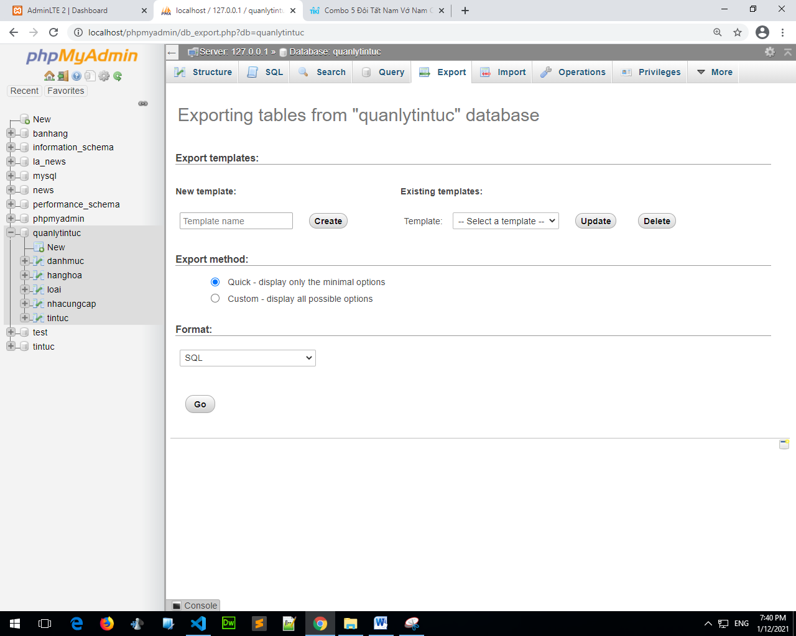

**==**

Nếu database quá nặng -> phải dùng thủ thuật

Tạo bs3 – penal

Sau đó đưa bs3-table vào trong penal

Hỏi:

**object(mysqli_result)#2 (5) { ["current_field"]=> int(0) ["field_count"]=> int(4) ["lengths"]=> NULL ["num_rows"]=> int(1) ["type"]=> int(0) }**

**form: Method = POST ?**